UNIVERSIDAD NACIONAL DE ROSARIO

FACULTAD DE CIENCIAS EXACTAS, INGENIERÍA Y AGRIMENSURA

TEC. INTELIGENCIA ARTIFICIAL

FUNDAMENTOS DE CIENCIAS DE DATOS

Trabajo práctico N°1

INTEGRANTES:

Alsop Agustin - Rocio Hachen


2024

Índice
Índice 2
1. Consigna 3
1.1. Descripción general 3
1.2. Detalles de trabajo 3
1.2.1. Selección del dataset 3
1.2.2. Descripción del dataset elegido 3
1.2.3. Manipulación y transformación del dataset 3
1.2.4. Análisis exploratorio de los datos 3
1.3. Entrega 4
2. Introducción 5
3. Desarrollo 6
3.2. Objetivo 6
3.3. Base de Datos 7
3.3.1. Introducción 7
3.3.2. Registros 8
3.4. Carga y Limpieza de datos 8
3.4.1 Selección de variables 8
3.4.2. Limpieza de datos 9
3.4.3. Valores NaN 10
4. Informe 10
4.1. Introducción 10
4.2. Análisis Santa Fe 13
4.2.3. Puntajes Generales 15
4.2.4. Nivel Socioeconómico 17
4.2.5. Pandemia COVID-19 20
4.2.6. Acceso a la tecnología 22
4.3. Conclusión 23
5. Dificultades 24
6. Bibliografía 24
6.1. Bases de datos 24

Consigna

1.1. Descripción general
El objetivo de este Trabajo Práctico es que los estudiantes adquieran habilidades en la manipulación, limpieza y análisis exploratorio de datos utilizando Python.
En grupos de a 2 (dos) estudiantes, deberán seleccionar un dataset de su interés (ver posibles fuentes más abajo) y, luego de realizar cualquier tarea de limpieza, transformación y adecuación que consideren necesaria, llevar adelante un análisis exploratorio, incluyendo el cálculo e interpretación de medidas descriptivas y la elaboración de herramientas gráficas de visualización.

1.2. Detalles de trabajo

1.2.1. Selección del dataset
Cada grupo deberá seleccionar un dataset de una temática que resulte de interés para los integrantes. Para sacar el máximo provecho de las herramientas del análisis exploratorio abordadas durante el curso, se valorará que el dataset seleccionado esté compuesto por al menos 6 variables con datos de diferente naturaleza (numéricos, categóricos, geográficos, etc.).
IMPORTANTE. El dataset elegido no deberá provenir de un repositorio en el que se expongan, además, herramientas para su análisis (por ejemplo, Kaggle).

1.2.2. Descripción del dataset elegido
Se deberá proporcionar una breve descripción del dataset, incluyendo su origen, tipo de datos que contiene y un diccionario de variables que especifique la información que se encuentra en cada columna.

1.2.3. Manipulación y transformación del dataset
Realizar cualquier tarea de limpieza, transformación y adecuación del dataset que se considere necesaria para su posterior análisis, incluyendo, si corresponde, manejo de datos faltantes, duplicados y/o inconsistentes y modificación de nombres de variables y/o estructura de los datos. Cada una de las acciones que se realicen sobre el dataset deberá estar documentada y debidamente justificada.

1.2.4. Análisis exploratorio de los datos
Realizar un análisis exploratorio de los datos, extrayendo cualquier tipo de información que el grupo juzgue de interés según la temática elegida. El mismo deberá incluir el cálculo de las medidas descriptivas que se consideren adecuadas de acuerdo a las características de las variables, así como la construcción de diferentes herramientas de visualización, las cuales deberán estar debidamente interpretadas y comentadas.
Se valorará positivamente la presentación de diferentes tipos de gráficos, así como el correcto uso de etiquetas de ejes, paletas de colores, leyendas, etc.

1.3. Entrega
- Cada grupo deberá entregar un archivo .zip o .rar que contenga:
  - Archivo/s de datos utilizado/s.
  - Notebook (.ipynb) con el informe del trabajo realizado.
- El nombre del archivo comprimido entregado deberá incluir el detalle de la comisión y los apellidos de los integrantes del grupo en orden alfabético:
C1_DellaCeca_Geary.rar
C2_Anselmino_Ferreyra.zip
- Sobre el informe a entregar:
  - El informe debe contener una descripción clara y concisa de cada una de las etapas mencionadas en la sección Detalles de trabajo, así como el código de Python utilizado, el cual deberá correr sin errores y estar correctamente documentado y estructurado.
  - Las distintas secciones deberán estar organizadas de una manera prolija, utilizando títulos y subtítulos, y todos los comentarios, interpretaciones y elaboraciones que se realicen a partir de los resultados del análisis deberán incluirse como celdas de texto en lenguaje Markdown.
- La entrega se realizará vía Campus en un espacio destinado para tal fin. Sólo uno de los integrantes del grupo deberá hacer la carga del archivo.
- FECHAS DE ENTREGA:
  - Comisión C22: Semana del 20 de mayo (tentativamente el miércoles 22 de mayo)

Introducción
En el contexto de ajustes y reformas impulsados por el cambio de gobierno, el nuevo Ministerio de Educación de Argentina ha manifestado un interés primordial en comprender el nivel educativo de los alumnos de secundaria entre las distintas regiones del país. Reconociendo la importancia de contar con información precisa y detallada sobre el desempeño académico de los estudiantes, el Ministerio ha tomado la iniciativa de realizar un análisis exhaustivo utilizando la base de datos de los exámenes Aprender 2022, proporcionada por la Nación.

Además, el gobernador de la provincia de Santa Fe se unió a la petición, solicitando un análisis comparativo entre las distintas provincias que comparten región con ellos, así como un análisis profundo sobre el desempeño en su propia provincia.

Con el objetivo de obtener una visión integral y fundamentada, tanto el Ministerio de la Nación como el gobierno provincial han contratado a dos especialistas en análisis de datos para llevar a cabo un análisis exploratorio de esta información. Estos expertos se encargarán de examinar detenidamente el desempeño de los alumnos en los diferentes ámbitos evaluados por los exámenes Aprender 2022 y ofrecerán explicaciones pertinentes sobre los resultados obtenidos.

El presente informe se centra en divulgar los hallazgos obtenidos a través de este análisis, proporcionando una visión detallada del estado educativo de los alumnos de secundaria en Argentina, con un enfoque específico en la provincia de Santa Fe. Con este estudio, se busca contribuir al diseño e implementación de políticas educativas que promuevan la mejora continua y el desarrollo integral de la educación en el país.

Desarrollo

3.2. Objetivo
El objetivo de este informe es llevar a cabo un análisis exhaustivo del desempeño académico de los alumnos de secundaria en Argentina específicamente en la provincia de Santa Fe, con el fin de comprender en profundidad su rendimiento y comportamiento en los exámenes Aprender 2022. Este análisis no solo se centra en la evaluación cuantitativa de los resultados, sino también en la identificación de patrones, tendencias y posibles factores influyentes que puedan explicar las variaciones observadas en el desempeño de los estudiantes.

Es crucial tener en cuenta el contexto en el que se desarrolló este proceso de evaluación. Los alumnos que participaron en los exámenes Aprender 2022 se encontraron inmersos en un entorno educativo marcado por la pandemia mundial de COVID-19. Esta situación excepcional no solo interrumpió bruscamente el desarrollo normal de las clases y actividades escolares, sino que también generó una serie de desafíos adicionales, como la transición al aprendizaje a distancia, la brecha digital, el estrés emocional y la falta de contacto directo con sus educadores y compañeros.

Por lo tanto, este informe se propone no solo analizar los resultados de las pruebas, sino también contextualizarlos dentro de las circunstancias particulares que rodearon la educación durante la pandemia. Se busca identificar cómo estos factores externos pueden haber influido en el rendimiento académico de los estudiantes y en qué medida, con el objetivo de proporcionar una comprensión más completa y matizada del panorama educativo en Argentina durante este período.

3.3. Base de Datos

3.3.1. Introducción
El 19 de octubre de 2022, el Ministerio de Educación de la Nación, a través de la Secretaría de Evaluación e Información Educativa (SEIE), realizó la prueba Aprender en escuelas de educación secundaria.
Este operativo se implementó de forma censal en la totalidad de estudiantes del país que cursaron 5to. o 6to. año, según cada jurisdicción. Las alumnas y los alumnos respondieron ítems cerrados de Lengua y Matemática y, en algunas escuelas, también contestaron preguntas abiertas.
Se aplicaron cuestionarios complementarios a estudiantes y equipos directivos que indagaron sobre otros aspectos de la vida escolar, que tienen por objetivo obtener información sobre las características de las condiciones de enseñanza y aprendizaje.

3.3.2. Registros
La base de datos cuenta con 403.468 registros y 231 variables detalladas en el diccionario de variables proporcionado por la nación.

3.4. Carga y Limpieza de datos

3.4.1 Selección de variables
La base de datos como se mencionó en el apartado 3.3.2. tiene una gran cantidad de variables de las cuales no todas son de utilidad para el objetivo del informe, para eso realizamos un estudio de las mismas y nos hicimos unas preguntas disparadoras para determinar las variables necesarias y estructurar la base de datos para nuestras necesidades.

Para esto se elaboró la siguiente tabla:

Tabla N°1: Preguntas a analizar y variables a utilizar en el informe
Pregunta | Variables | Gráfico
Los alumnos que obtuvieron buena calificación en un examen, ¿tienden a tener buena puntuación en la otra materia? | lpuntaje  mpuntaje | scatter plot  kde plot
¿Se podría decir que el nivel socioeconómico de un niño impactará su posibilidad de un rendimiento escolar exitoso?  ¿El sector de gestión escolar influye también? | NSE_nivel  sector  prom_puntaje | boxplot  stacked bar chart
¿Cuál es el impacto negativo de que un niño no tenga internet/celular? ¿Afecta su rendimiento escolar? | ap12k  ap13  prom_puntaje | boxplot  bar chart
¿Cómo afectó la pandemia a las notas de los alumnos? | ap29a, ap29b  ap29c, ap29d  ap29e, ap29f  ap29g, ap29h  ap29i, ap29j | boxplot  bar chart
¿Qué región del país tiene las mayores calificaciones? | region  prom_puntaje | pie chart  boxplot

Como se puede ver en la tabla N° 1 la cantidad de variables la reducimos a tan solo 18, de esta manera logramos obtener una base de datos más simple para analizar.

A su vez, realizamos un heatmap para determinar el índice de correlación entre las variables cuantitativas elegidas para tener una idea general de los distintos estudios a realizar y poder seguir orientándonos a la hora de realizar el informe de la provincia de Santa Fe.

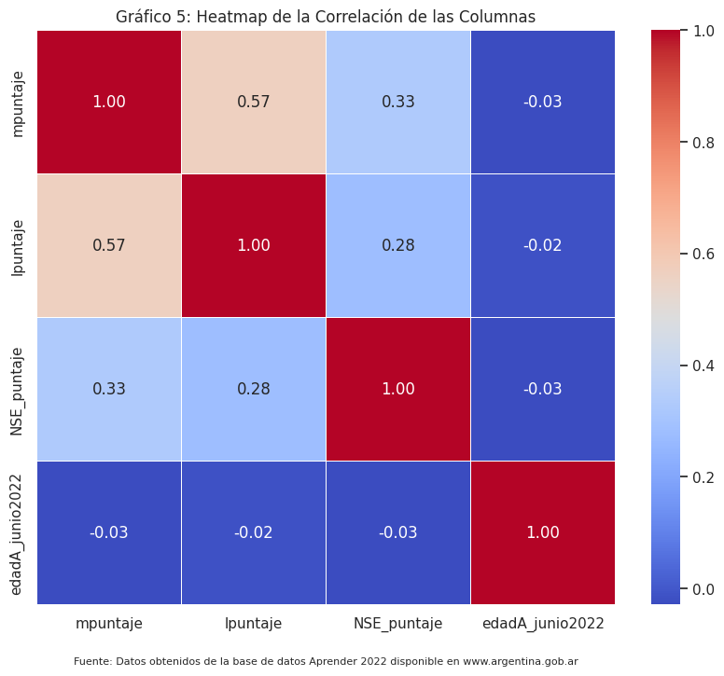

3.4.2. Limpieza de datos
Los datos se encontraban en formato csv, con las siguientes particularidades:
- Los datos estaban delimitados por punto y coma (;)
- Los decimales estaban marcados por coma (,)
- Los valores vacíos eran espacios ( )
Ante esto, se debieron agregar algunos argumentos a la función de Pandas que nos permite leer el csv como DataFrame.

3.4.3. Valores NaN
Para los valores NaN se tomó la decisión de dejarlos, hasta el análisis específico de una variable. En ese caso se realizará a hacer un drop de los NaN

Informe

4.1. Introducción
La base de datos Aprender 2022 contiene un total de 403.468 registros de alumnos de escuelas secundarias tanto públicas como privadas de toda Argentina. A continuación, se presenta un gráfico que muestra la distribución de registros por provincia:

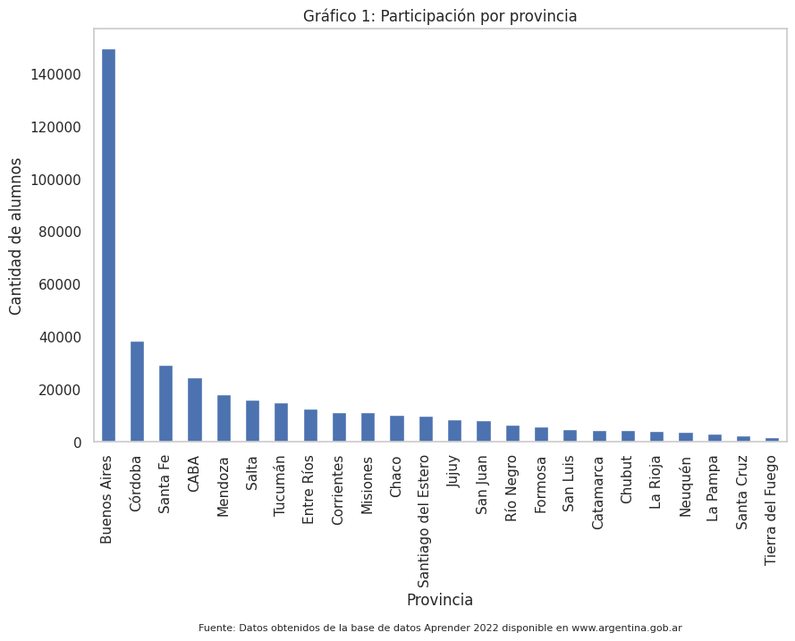

En el gráfico anterior, se puede observar que la provincia con la mayor cantidad de registros es Buenos Aires, con 149.500 registros, seguida por Córdoba y Santa Fe, con 38.282 y 29.247 registros respectivamente. Este patrón es coherente con el hecho de que estas provincias poseen la mayor población del país.

El estudio, realizado a nivel nacional a pedido del Presidente, incluyó una comparación entre las diferentes regiones del país. La distribución de regiones es la siguiente:
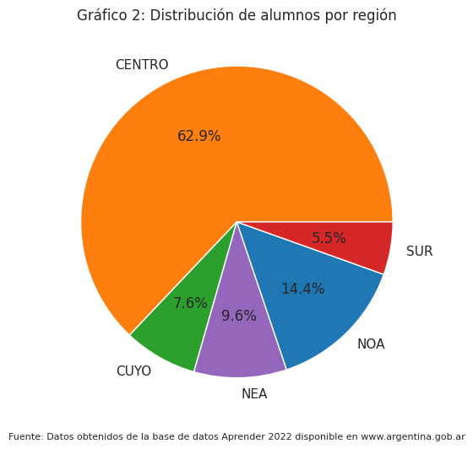

Y al analizar el promedio de puntajes a nivel región, se obtuvieron los siguientes resultados:

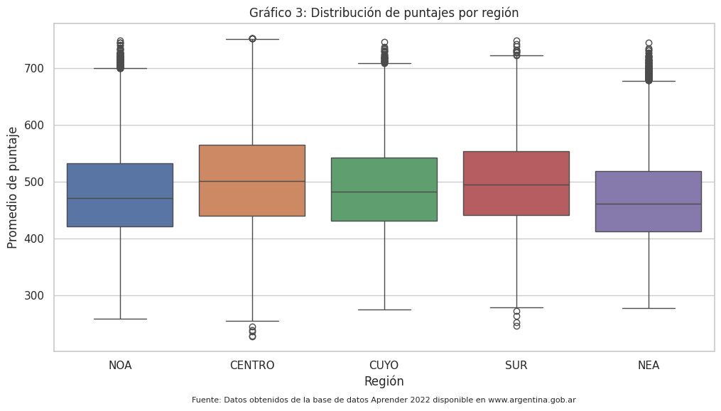

En el gráfico Nº3, se destaca que la región con el mayor promedio de puntaje entre las materias de Lengua y Matemática es la región Centro, con un promedio total de 503.85 puntos. Por otro lado, la región que presentó el rendimiento más bajo fue el Noreste Argentino. Además, se puede notar una tendencia a la presencia de valores atípicos, con puntajes superiores en mayor medida que inferiores.

Para profundizar en el análisis de puntajes por regiones, se realizó el siguiente gráfico que ilustra una comparativa del promedio de puntaje por provincia:
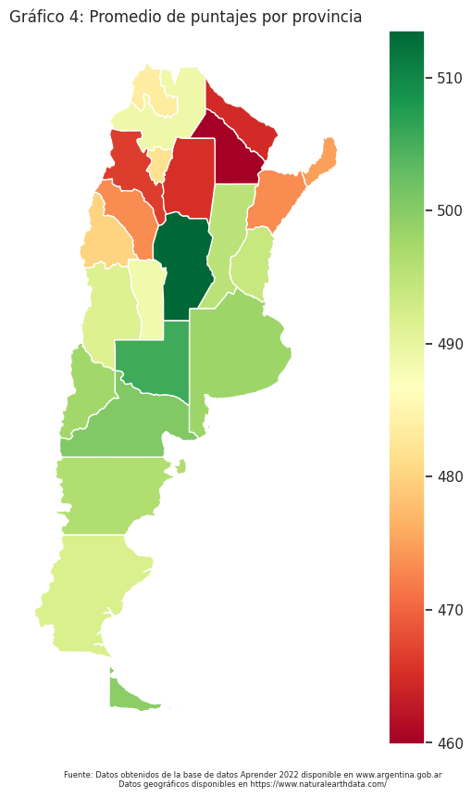

Este gráfico refleja los resultados obtenidos en el gráfico Nº2. La provincia de Córdoba destaca con la mejor puntuación promedio de 513,54 puntos.

4.2. Análisis Santa Fe
A pedido del gobernador de la provincia de Santa Fe, se llevó a cabo un estudio específico de esta provincia. Antes de proceder con el análisis detallado, se presenta a continuación un panorama general de los datos obtenidos en la provincia de Santa Fe.
4.2.1 Introducción
Como observamos en el gráfico N°1, la provincia de Santa Fe como se mencionó antes cuenta con 29.247 registros, lo que la posiciona en el tercer lugar a nivel nacional en cuanto a la cantidad de estudiantes evaluados. El análisis descriptivo de estos datos se resume en la siguiente tabla:

Tabla N°2: Análisis descriptivo de la Provincia de Santa Fe
Medida | valor
Cantidad total de registros | 29.247
Promedio de puntaje | 495,23
Mejor nota de matematica | 691,07
Peor nota de matematica | 292,03
Mejor nota de lengua | 822,42
Peor nota de lengua | 182,48
Cantidad de Escuelas Públicas | 16.732
Cantidad de Escuelas Privadas | 12.515

Esta tabla proporciona una visión detallada de las características y distribuciones de los registros de los estudiantes de secundaria en Santa Fe, estableciendo una base sólida para el análisis más exhaustivo que se realizará a continuación.

4.2.3. Puntajes Generales

En esta sección, evaluaremos los puntajes y promedios obtenidos en la provincia de Santa Fe.
En primera instancia, se realizó una comparación del promedio de puntajes con los años anteriores:

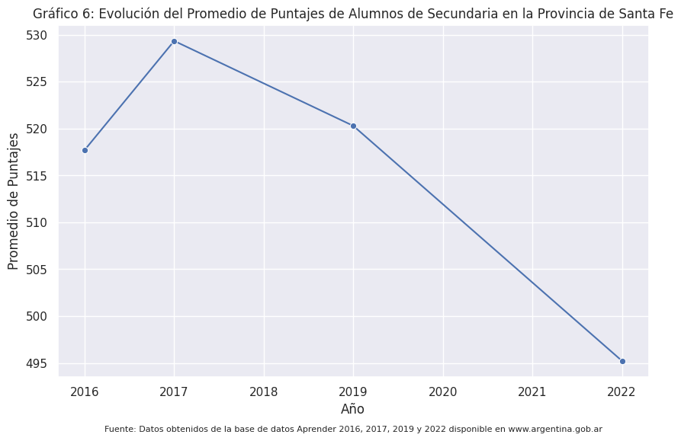

El gráfico muestra un incremento en el nivel promedio de puntajes de 2016 a 2017, con un pico en 2017. Sin embargo, desde ese entonces, se observa una caída en los puntajes, con el punto más bajo registrado en 2022.
Se le podría atribuir este descenso a algunos factores externos. En 2019 hubo un cambio de gobierno que trajo consigo modificaciones en leyes y reformas en el área educativa. Además, en 2020 fue el comienzo de la pandemia de COVID-19 en Argentina. En este período se impusieron restricciones de movimiento, se pausaron las clases presenciales y se comenzó a implementar la modalidad online.

Por otro lado, se evaluó la distribución y el comportamiento de las notas en las materias de Matemática y Lengua, lo que resultó en el siguiente gráfico:

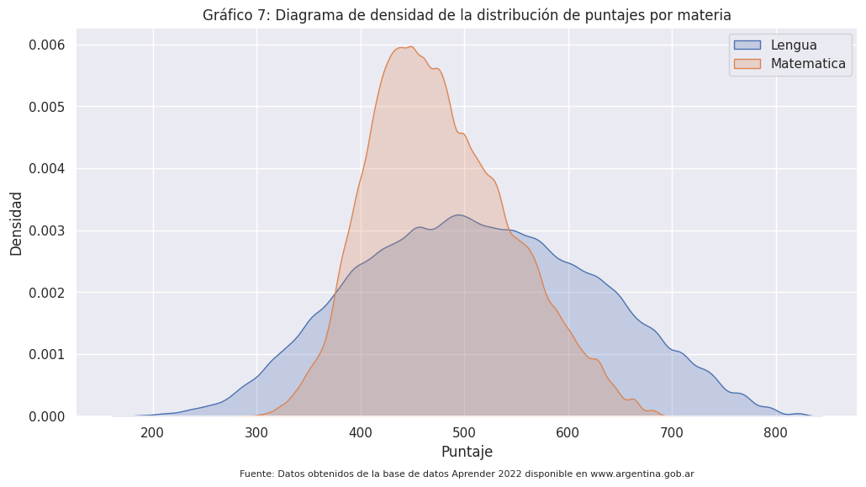

El gráfico N°7 nos muestra la distribución de las notas en ambas materias. A simple vista, se puede observar que estas se distribuyen de manera aproximadamente normal y que la variable. Además, se nota que las notas de Matemática están más concentradas, con un rango intercuartil de 95,68 y levemente sesgados hacia la izquierda. En contraste, las notas de Lengua presentan una mayor dispersión, teniendo un rango intercuartil del 168,21.

4.2.4. Nivel Socioeconómico
Este apartado se centra en determinar si el nivel socioeconómico del alumno afecta su rendimiento y nivel académico. Así mismo haremos énfasis en la diferencia entre las escuelas privadas y estatales.

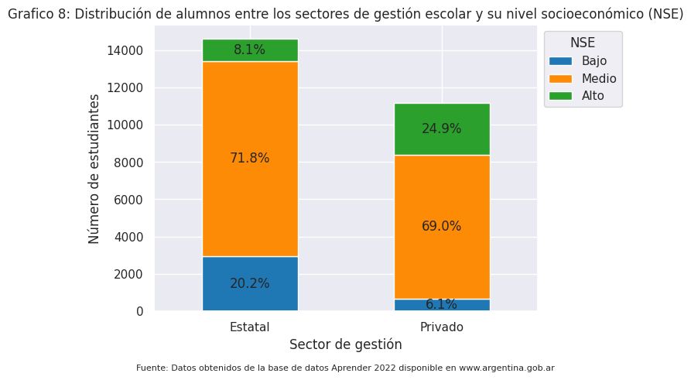

Santa Fe posee mayor cantidad de alumnos en escuelas públicas que en escuelas privadas, además que en ambas gestiones escolares predominan los alumnos (en aproximadamente un 70%) de nivel socioeconómico medio. Se puede observar que en las escuelas estatales presentan mayor cantidad de alumnos de nivel socioeconómico bajo que en contraste en las escuelas privadas presentan el mejor porcentaje de alumnos de nivel alto.

El estudio elaborado a partir de comparar los promedios de notas según el tipo de escuela y el nivel socio económico nos dio como resultado el siguiente gráfico

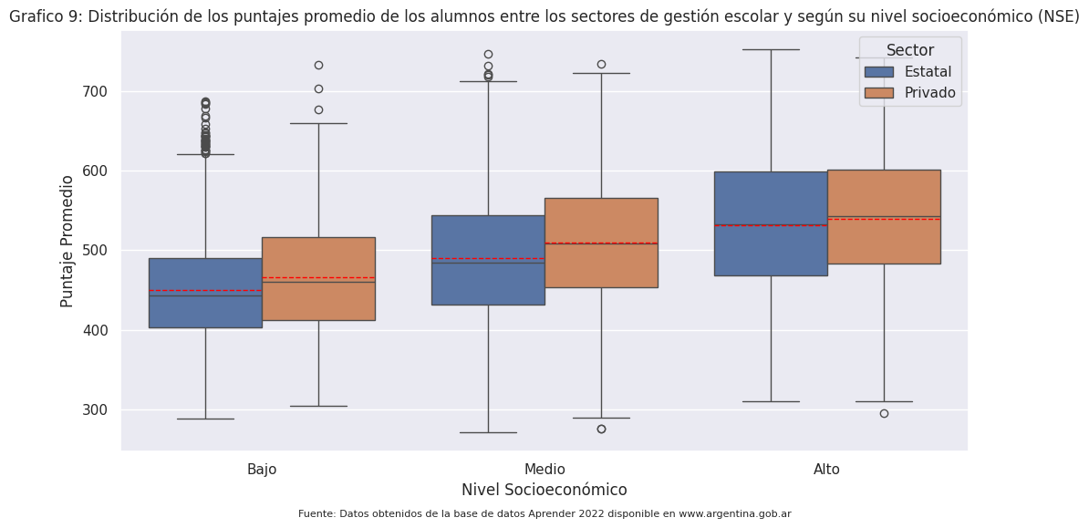

El mismo nos brinda mucha información importante que detallaremos a continuación:
- Se puede observar cómo a medida que el nivel socio económico sube el promedio de calificaciones lo hace también
- El promedio de las escuelas privadas superó al de las escuelas estatales en todos los casos.
- Es interesante notar que el promedio de los alumnos nivel socioeconómico bajo de escuelas privadas está por encima del de los alumnos de nivel medio económicamente de escuelas estatales. Lo mismo vuelve a ocurrir con los alumnos de nivel socioeconómico medio de escuelas privadas al compararlo con los alumnos de nivel socioeconómico alto de las escuelas estatales.
Asimismo decidimos profundizar el análisis y lo que conllevo a la creación de los siguientes 3 gráficos divididos por nivel socioeconómico de los alumnos de secundarias

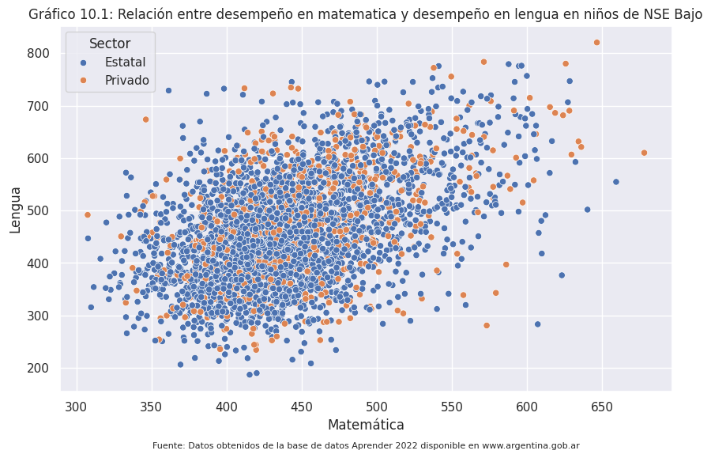
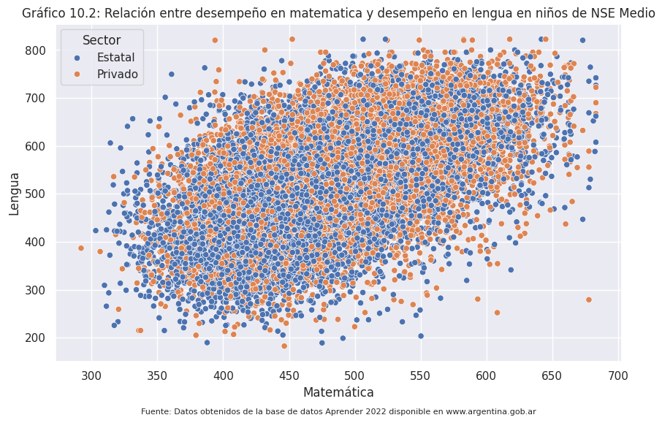
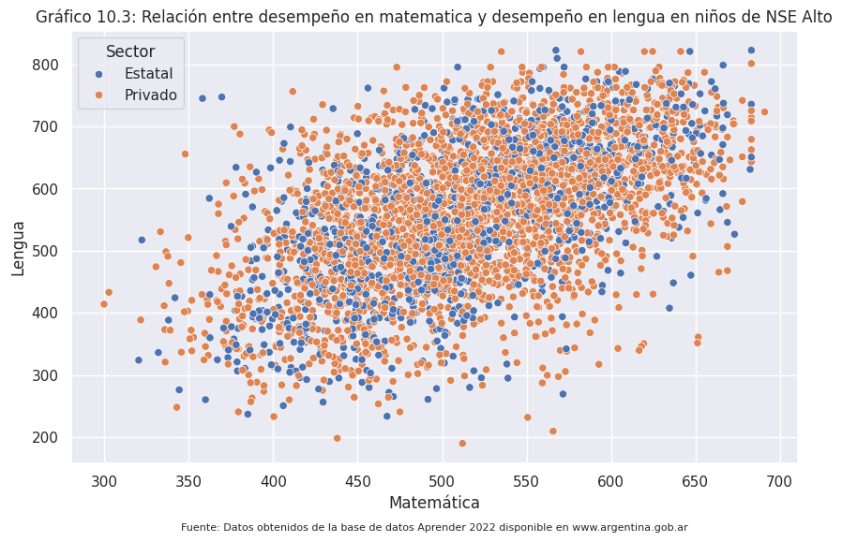

En los gráficos podemos observar lo mencionado anteriormente: a medida que sube el nivel socioeconómico de los alumnos, hay menos alumnos que asisten a escuelas estatales. Además, en los gráficos 10.1, 10.2 y 10.3, se puede ver una tendencia positiva; es decir, a medida que los alumnos obtienen mayores notas en una materia, también obtienen mejores calificaciones en la otra materia.

4.2.5. Pandemia COVID-19

La pandemia de COVID-19, que se extendió globalmente a partir de marzo de 2020, trajo consigo desafíos sin precedentes para los sistemas educativos. La necesidad de implementar medidas de distanciamiento social y la transición repentina a modalidades de enseñanza a distancia impactaron significativamente la experiencia de aprendizaje de millones de estudiantes. En este contexto, el presente informe se enfoca en analizar cómo la pandemia afectó los puntajes de los alumnos. A través de un análisis estadístico detallado, buscamos comprender las variaciones en los resultados y explorar las posibles causas de estos cambios, proporcionando una visión integral de las consecuencias educativas de esta crisis sanitaria.

En esta sección nos centramos en los alumnos que expresaron haber tenido una situación que impacte de manera negativa en sus aprendizajes durante la pandemia, algunas de estas situaciones fueron por ejemplo:

- Tener que estar presente en muchas clases virtuales durante la semana
- No poder concentrarme en las clases virtuales
- No recibir o recibir pocos trabajos, actividades o tareas
- Recibir muchos trabajos, actividades o tareas
- Dificultad para organizar los tiempos escolares
- No tener contacto presencial con compañeras o compañero
- No tener ganas de conectarme con lo escolar (clases virtuales, trabajos....
- Cambios en los estados de ánimo por la situación de aislamiento
- Preocupación por el contexto mundial por COVID-19
- Situaciones familiares (enfermedad, desocupación, pérdida de un familiar, etc.)

El análisis dio como resultado el siguiente gráfico:

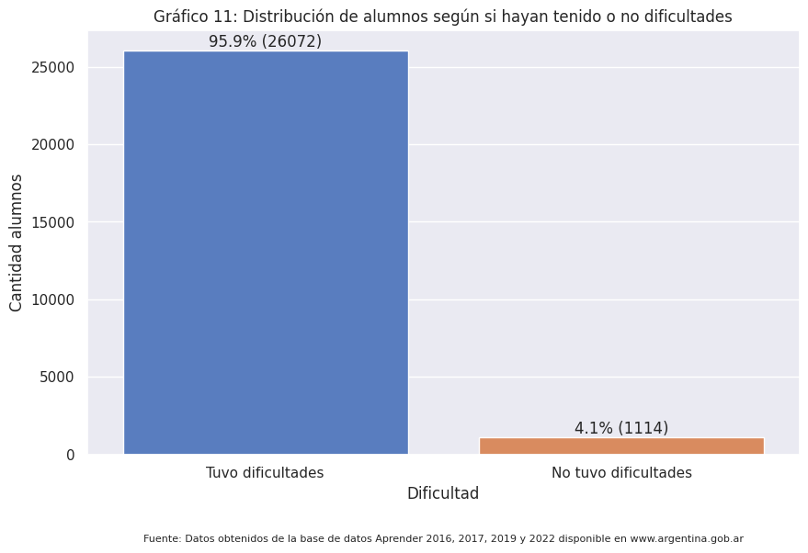

Podemos observar un resultado impactante, un 93% de los alumnos sufrieron de al menos una situación negativa. Aun así el análisis de correlación dio como conclusión que esto no interfirió en el puntaje de los alumnos como se puede observar en el siguiente gráfico.
.
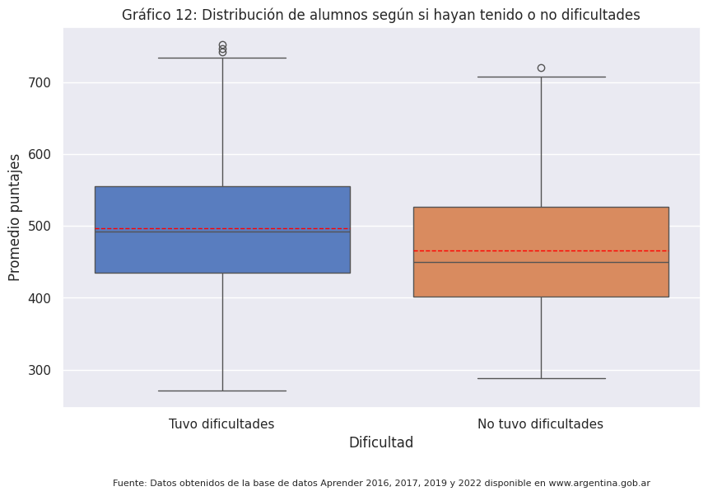

4.2.6. Acceso a la tecnología
En este apartado analizamos si el acceso a un celular e internet impacta de manera negativa o positiva en el desempeño de los alumnos.
La clasificación de los alumnos con respecto al acceso de la tecnología es la siguiente:

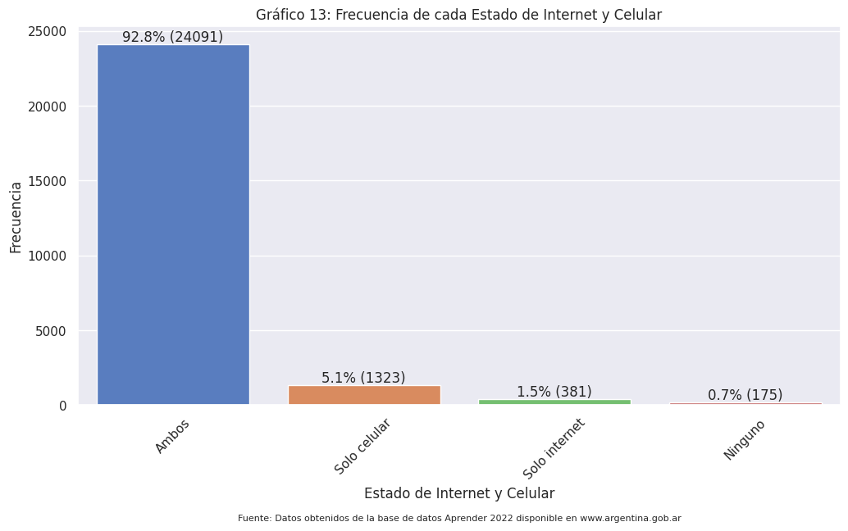

Se puede ver que un 92.8% de los alumnos tienen acceso a ambas tecnologías, un 5.1% solo a celular, 1.5% solo a internet y 0.7% a ninguna de las dos.
Comparando los desempeño de estas 4 categorías arrojó el siguiente gráfico:

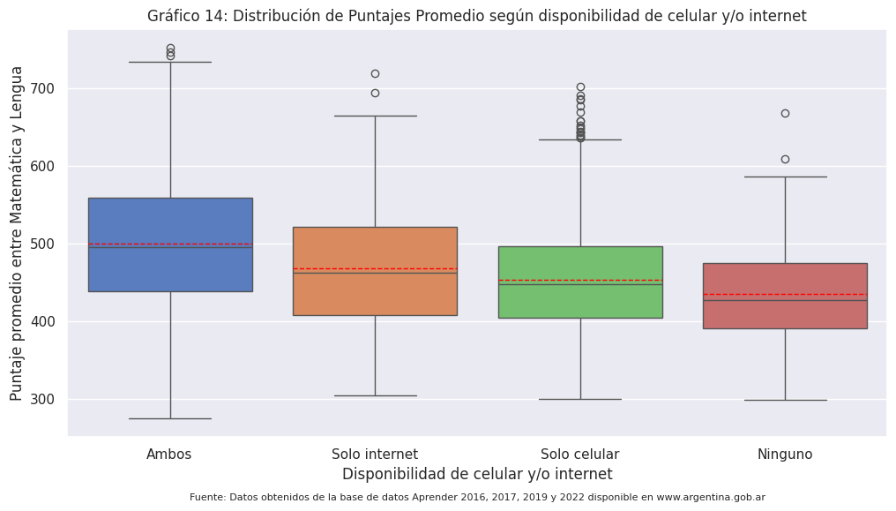
Se observa que los alumnos con acceso a ambas tecnologías obtuvieron el mayor promedio de puntaje, tener solo internet o solo celular no implica un cambio en el desempeño y por último los que tuvieron el menor promedio de notas fueron los que no tenían accesos a ninguna de estas dos tecnologías.

4.3. Conclusión
En conclusión, podemos resumir lo siguiente del informe presentado ante las autoridades nacionales:

La región argentina con el mejor promedio de notas es la región Centro, destacándose la provincia de Córdoba con el mejor promedio de notas del país.

En la provincia de Santa Fe, se observó una caída en los promedios de nota desde 2017. Además, el nivel socioeconómico de los alumnos generó un impacto significativo en sus rendimientos académicos, donde los estudiantes de mayor economía obtuvieron mejores notas que aquellos de nivel socioeconómico bajo.

Asimismo, los alumnos de escuelas privadas, independientemente de su nivel socioeconómico, obtuvieron mejores puntuaciones que los de escuelas estatales. Aunque se esperaban mayores dificultades debido a la pandemia, estas no afectaron significativamente los rendimientos en las notas.

Por último, se encontró que los alumnos con acceso a celular e internet tienen un mejor promedio de notas en comparación con aquellos que no tienen acceso a estos recursos.

5. Dificultades
A lo largo de la realización de este trabajo práctico surgieron dificultades que detallaremos a continuación con o sin su solución.
- Nos encontramos con un database extremadamente extenso, para esto tuvimos que realizar una lista de preguntas disparadoras y realizar análisis de una provincia en específico
- Se realizaron bastantes lecturas del csv con Pandas hasta que se encontró la combinación de argumentos que lograba la lectura perfecta del archivo.
- Como se mencionó antes, los NaN abundaban y eran distintos según cada columna así que se optó por eliminarlos solo al hacer un análisis de alguna columna especifica.
- Falta de datos históricos: durante la realización del trabajo nos dimos cuenta que en varios años no se realizaron los exámenes aprender en los alumnos de secundaria
- Cargando las bases de datos de los años anteriores nos dimos cuenta que en algunos las variables cambian de nombre.
- Falta de claridad en la interpretación de algunas variables. En particular, encontramos problemas con la variable que representa el puntaje de nivel socioeconómico. No teníamos una referencia clara sobre qué valores se consideran altos, bajos o promedio, lo cual dificultaba el análisis. Además, el diccionario de variables proporcionado no incluía una explicación detallada de esta variable ni sus rangos, lo que incrementó la incertidumbre sobre cómo interpretarla correctamente y cómo podría impactar en nuestros resultados.

6. Bibliografía

6.1. Bases de datos
Completo
https://drive.google.com/drive/folders/1JSXQIMRoecWbnfYYyyVY0d_deCt7irXA?usp=sharing
Aprender 2016
https://www.argentina.gob.ar/educacion/aprender2016
Aprender 2017
https://www.argentina.gob.ar/educacion/aprender2017
Aprender 2019
https://www.argentina.gob.ar/educacion/aprender2019
Aprender 2022
https://www.argentina.gob.ar/educacion/evaluacion-informacion-educativa/aprender/aprender-2022/educacion-secundaria
Shapefile Argentina
https://www.naturalearthdata.com/downloads/10m-cultural-vectors/10m-admin-1-states-provinces/

